### БОЛЬШИЕ ДАННЫЕ И ПРИЛОЖЕНИЯ / BIG DATA AND APPLICATIONS

**61**

**УДК 004.75**

**DOI: 10.25559/SITITO.17.202101.731**

Оригинальная статья





Modern Information Technologies and IT-Education

# Применение стека технологий ELK для сбора и анализа системных журналов событий

#### Н. А. Балашов1*, М. В. Балашова2, С. Р. Книгин2, Н. А. Кутовский1

1 Международная межправительственная организация Объединенный институт ядерных исследований, г. Дубна, Российская Федерация

141980, Российская Федерация, Московская область, г. Дубна, ул. Жолио-Кюри, д. 6

2 Государственное бюджетное образовательное учреждение высшего образования Московской области «Университет «Дубна», г. Дубна, Российская Федерация

141980, Российская Федерация, Московская обл., г. Дубна, ул. Университетская, д. 19

* [balashov@jinr.ru](mailto:balashov@jinr.ru)

**Аннотация**

Современные научные исследования во многих областях часто требуют использования мощ- ных вычислительных систем и сложных программных комплексов для эффективного решения исследовательских задач. Многие научные организации строят собственные вычислительные комплексы, одним из примеров которых является облачная инфраструктура Объединенного института ядерных исследований. В процессе эксплуатации подобных крупных вычислитель- ных систем неизбежно возникают нештатные ситуации и сбои, разрешение которых в первую очередь опирается на анализ системных журналов событий. С ростом масштаба инфраструк- туры и усложнением ее структуры процесс анализа журналов событий также усложняется и для его эффективной реализации в крупномасштабных инфраструктурах требуется внедрение дополнительных инструментов. В данной работе рассматривается опыт организации и вне- дрения системы централизованного сбора и анализа системных журналов событий облачной инфраструктуры ОИЯИ. В качестве основы для разрабатываемой системы был взят стек техно- логий *Elasticsearch*, *Logstash*, *Kibana* (*ELK*), широко применяющийся для решения схожих задач во многих других крупных научных вычислительных инфраструктурах и хорошо себя зареко- мендовавший как для решения задач сбора и анализа журналов событий различных систем, так в ряде иных задач анализа слабоструктурированных и неструктурированных данных. На примере реализации механизма обеспечения отказоустойчивости управляющих узлов облач- ной инфраструктуры ОИЯИ показано, что современные системы могут иметь динамически изменяемую конфигурацию, приводящую к усложнению изучения журналов событий, и как с помощью разработанной системы можно упростить их анализ в подобных ситуациях.

**Ключевые слова:** облачные вычисления, отказоустойчивость, виртуализация, обработка данных.

*Авторы заявляют об отсутствии конфликта интересов.*

**Для цитирования:** Балашов, Н. А. Применение стека технологий ELK для сбора и анализа системных журналов событий / Н. А. Балашов, М. В. Балашова, С. Р. Книгин, Н. А. Кутовский. – DOI 10.25559/SITITO.17.202101.731 // Современные информационные технологии и ИТ-образова- ние. – 2021. – Т. 17, № 1. – С. 61-68.

© Балашов Н. А., Балашова М. В., Книгин С. Р., Кутовский Н. А., 2021



Контент доступен под лицензией Creative Commons Attribution 4.0 License. The content is available under Creative Commons Attribution 4.0 License.

Vol. 17, No. 1. 2021 ISSN 2411-1473 sitito.cs.msu.ru



Современные информационные технологии

и ИТ-образование

### BIG DATA AND APPLICATIONS

Original article

# Using ELK Stack for Event Log Acquisition and Analysis

#### N. A. Balashova*, M. V. Balashovab, S. R. Kniginb, N. A. Kutovskiya

1 Joint Institute for Nuclear Research, Dubna, Russian Federation

6 Joliot-Curie St., Dubna 141980, Moscow region, Russian Federation

2 Dubna State University, Dubna, Russian Federation

19 Universitetskaya St., Dubna 141980, Moscow region, Russian Federation

* [balashov@jinr.ru](mailto:balashov@jinr.ru)

**Abstract**

Modern scientific research in many areas often requires the use of powerful computing systems and complex software systems to effectively solve research problems. Many scientific organizations build their own computing systems, an example of which is the cloud infrastructure of the Joint Institute for Nuclear Research. During the operation of such large computing systems, emergency situations and failures inevitably arise, the resolution of which is primarily based on the analysis of system event logs. As infrastructure grows in scale and complexity, event log analysis becomes a more complex process that requires additional tools to be used for its effective implementation in large-scale infrastructures. In this paper we share our experience in organizing and implementing a system for centralized col- lection and analysis of system event logs of the JINR cloud infrastructure. We chose the Elasticsearch, Logstash, Kibana (ELK) technology stack as the basis for the developed system, which is widely used to solve similar problems in many other large scientific computing infrastructures and has proven to be suitable both for solving problems of collecting and analyzing event logs of various systems, as well as a number of other problems in semi-structured and unstructured data analysis. On the example of the mechanism for ensuring the fault tolerance of the control nodes of the JINR cloud infrastructure we show that configurations of modern systems can have dynamic nature, complicating examination of system event logs, and how the developed system can be used to simplify their analysis in such sit- uations.

**Keywords:** cloud computing, fault-tolerance, virtualization, data processing.

*The authors declare no conflict of interest.*

**For citation:** Balashov N.A., Balashova M.V., Knigin S.R., Kutovskiy N.A. Using ELK Stack for Event Log Acquisition and Analysis. *Sovremennye informacionnye tehnologii i IT-obrazovanie* = Modern Informa- tion Technologies and IT-Education. 2021; 17(1):61-68. DOI: https://doi.org/10.25559/SITI- TO.17.202101.731

Том 17, № 1. 2021 ISSN 2411-1473 sitito.cs.msu.ru

## Введение

Современные достижения в области информационных тех- нологий и их широкое распространение в различных сферах деятельности привело к взрывному росту обрабатываемых данных и возникновению понятия «больших данных» [1, 2]. Наряду с ростом объема данных, происходит и рост сложности задач, решаемых с помощью информационных технологий, что ведет не только к росту масштаба вычислительных ин- фраструктур, но и к усложнению их устройства. Так, например, достижения в области технологий виртуализации и значи- тельный рост объемов вычислительных ресурсов привели к возникновению нового направления исследований в области технологий построения и применения вычислительных ин- фраструктур – облачных вычислений [3, 4].

Одной из основных идей облачных вычислений является вве- дение дополнительного уровня абстракции над физическими ресурсами вычислительной инфраструктуры в виде виртуаль- ных машин (ВМ). При этом ВМ могут как являться конечным продуктом облачной инфраструктуры, так и служить базой для построения сложных многокомпонентных информаци- онно-вычислительных систем, которые сами могут являть- ся облачными сервисами более высокого уровня. Очевидно, что подобное усложнение структуры вычислительных ин- фраструктур и сервисов приводит и к усложнению процесса управления ими.

Одной из актуальных проблем, возникающих при управлении облачными инфраструктурами, является обработка возни- кающих нештатных ситуаций и сбоев в работе системы [5-7]. Так, задачу поиска первоисточников возникающих неполадок значительно усложняет распределенная архитектура совре- менных систем с большим количеством взаимосвязей между их компонентами. Для ее решения, как правило, используется анализ данных журналов событий и различных показателей функционирования системы, получаемых с помощью систем мониторинга. Актуальность данной проблемы также под- тверждается и большим количеством исследований, направ- ленных на изучение методов извлечения полезной информа- ции из получаемых и, как правило, слабоструктурированных данных [8-11].

Другой актуальной проблемой является падение скорости извлечения данных из-за быстрого увеличения объемов по- лучаемых данных. При возникновении нештатных ситуаций, скорость извлечения данных о функционировании системы напрямую влияет на скорость исправления возникающих сбо- ев и, соответственно, на общую стабильность работы системы. Для решения описанных проблем и задач разрабатываются программные продукты и комплексы, которые позволяют ор- ганизовать сбор и хранение данных, а также предоставляют инструменты для их анализа. В данной работе рассматрива- ется подобное техническое решение и аспекты его внедрения для анализа журналов событий облачной инфраструктуры Объединенного института ядерных исследований (ОИЯИ).

## Облачная инфраструктура ОИЯИ

ОИЯИ принимает участие в большом количестве различных научных и образовательных проектов и экспериментов, кото-

рые нуждаются в надежной и масштабируемой информацион- ной вычислительной инфраструктуре. На базе Лаборатории информационных технологий (ЛИТ) ОИЯИ была развернута облачная инфраструктура, базирующаяся на модели инфра- структура как сервис (англ. *Infrastructure as a Service, IaaS*). По данной модели конечным продуктом облачного сервиса являются виртуальные машины – виртуальные серверы с не- обходимой вычислительной мощностью. Облако ОИЯИ [12] построено на основе проекта с открытым исходным кодом *OpenNebula*, в состав которого входят средства для разверты- вания виртуального окружения, управления хранилищами данных, контроля доступа и мониторинга.

Сервис используется как для предоставления персональных ВМ индивидуальным пользователям, так и как основа для ряда многоузловых информационно-вычислительных комплексов, например, таких, как виртуальный вычислительный кластер *HTCondor* и сервис интерактивных вычислений *JupyterHub*. Так- же облако ОИЯИ является частью интегрированной облачной инфраструктуры стран-участниц ОИЯИ [13, 14], состоящей из отдельных облачных инфраструктур ее участников. Подобная интеграция дает возможность использования всех отдельных облачных вычислительных инфраструктур участников через единый интерфейс запуска вычислительных задач.

Облако ОИЯИ активно развивается. В 2015 году вычислитель- ный ресурс облака ОИЯИ уже насчитывал 200 ядер ЦП и 400 ГБ оперативной памяти. К 2016 году цифры выросли до значений 330 ядер ЦП и 840 ГБ оперативной памяти. По состоянию на 2019 год, количество ядер ЦП возросло до 1564, а объем опера- тивной памяти до 8.54 ТБ. На текущий момент вычислитель- ные мощности составляют 5000 ядер ЦП и 56 ТБ ОЗУ. На дан- ный момент облако состоит из 205 серверов, которые условно можно отнести к трем типам: управляющие, вычислительные и узлы хранения. 184 сервера выделены под виртуальные ма- шины пользователей. Высокая динамика роста вычислитель- ных ресурсов влечет за собой увеличение числа виртуальных серверов, что, в свою очередь, значительно увеличивает по- тенциальный объем обрабатываемых данных. Хотя структура облака и является относительно простой на физическом уров- не, на уровне использующих ее сервисов структура усложняет- ся и приобретает динамический характер, в частности, за счет их масштабируемости. Упрощенная схема облачной инфра- структуры ОИЯИ представлена на рисунке 1.

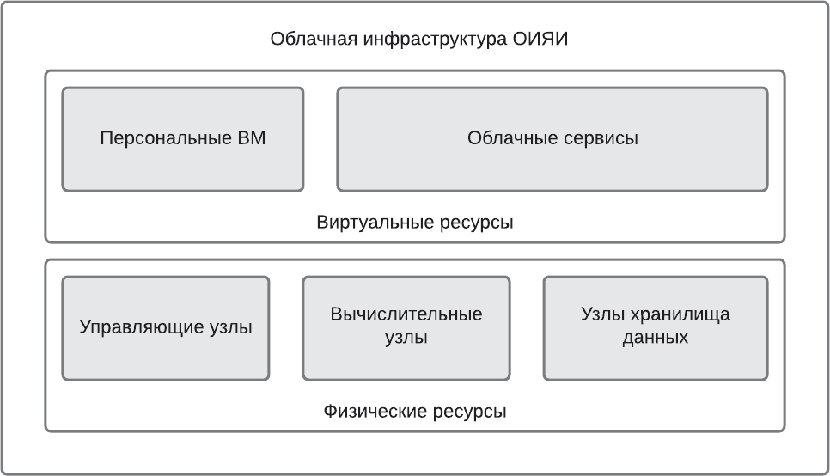

Р и с. 1. Упрощенная схема облачной инфраструктуры ОИЯИ F i g. 1. Simplified diagram of the JINR cloud infrastructure

Задача сбора и анализа журналов событий становится все бо- лее и более сложной из-за роста масштабов облака ОИЯИ, а также внедрения новых сервисов, построенных на его основе, и интеграции со сторонними вычислительными системами.

## Требования к системе

Для обеспечения надежности и доступности сервисов требу- ется оперативно реагировать на отклоняющиеся от нормы события, возникающие в кластере облачной инфраструкту- ры. Критические ошибки и предупреждения могут повлечь за собой сбой функционирования системы, что может привести к потере пользовательских данных, данных экспериментов. Не исключены и угрозы информационной безопасности. Для выявления всех аномальных явлений необходимо проводить непрерывный системный сбор и анализ лог-файлов инфра- структуры, что невозможно без использования сторонних специализированных инструментов. Для решения этой зада- чи необходимо внедрить в облако ОИЯИ специализированную систему сбора и анализа лог-файлов.

Основные требования к системе были сформулированы исхо- дя из описанной выше специфики облачной инфраструктуры ОИЯИ, они включают:

* Возможность интеграции с системой единого входа ОИЯИ (*Single Sign*-*On*, *SSO*).
* Возможность масштабирования системы при увеличении нагрузки.
* Способность обрабатывать слабоструктурированные данные в различных форматах, в частности - файлы си- стемных журналов событий.
* Предоставление механизма защиты передаваемых по сети данных в процессе их сбора.
* Наличие графического пользовательского интерфейса для облегчения взаимодействия операторов с системой.
* Возможность установки собственного экземпляра систе- мы на собственных вычислительных мощностях.
* Распространение по лицензии с открытым исходным ко- дом для обеспечения возможности свободной доработки системы, исходя из локальных особенностей.

## Реализация системы

Основные компоненты

При реализации системы была задействована совокупность инструментов по сбору, анализу, агрегации и фильтрации дан- ных, также известная под названием *ELK Stack*:

* *Elasticsearch* – распределенная система поиска и аналити- ки, которая позволяет хранить, анализировать и искать информацию из больших объемов данных. В своем ядре содержит *Lucene* – библиотеку для полнотекстового высо- копроизводительного поиска.
* *Logstash –* конвейер обработки данных, который позво- ляет фильтровать и преобразовывать принимаемые дан- ные и передавать полученные результаты одному или нескольким получателям.
* *Kibana –* веб-интерфейс для визуализации данных.

*Elasticsearch* применяется для решения большого спектра задач, начиная от обычного поиска слов в тексте [15], закан- чивая сбором и анализом метрик производительности [16], геоданных [17], различных системных данных [18] и даже ма- шинным обучением [19]. Рассматриваемый стек технологий хорошо себя зарекомендовал как в индустрии, так и в научных и образовательных организациях [20-25].

*Elasticsearch Stack* – программный продукт с поддержкой кла- стерной архитектуры, что позволит горизонтально масштаби- ровать сервис при быстро растущем облаке.

*ELK Stack* является системой с открытым исходным кодом под лицензией *Apache* 2.0, что позволяет бесплатно использовать его продукты, в то же время у компании *Elastic* есть коммер- ческий продукт *X*-*Pack* под лицензией *Elastic License*, что суще- ственно усложняет работу с продуктами *Elastic*. Часть функ- ционала *X*-*Pack* доступна по пробной версии, но основные и довольно важные функциональные возможности распростра- няются только под коммерческой лицензией:

* *Index Lifecycle Management* – позволяет управлять состоя- нием индексов (индекс - специализированная структура и механизм управления данными в *Elasticsearch*).
* *Infrastructure and Logs UI* – плагин для визуализации, фильтрации и просмотра лог-файлов.
* *Kibana multi-tenancy* – инструменты для разграничения прав доступа пользователей к различным объектам си- стемы (индексам, панелям визуализации данных и т.д.), необходимые для реализации многопользовательского использования системы.

Весной 2019 года *Amazon* выпустил *Open Distro for Elasticsearch*1 под свободной лицензией *Apache* 2.0, который включает в себя свободные реализации многих возможностей из *X*-*Pack*. Во-первых, набор функций безопасности:

* *Node-to-node encryption* – шифрование трафика между уз- лами *Elasticsearch* кластера.
* *HTTP basic authentication* – метод аутентификации, кото- рый включает в себя имя пользователя и пароль как часть *HTTP*-запроса.
* *Role-based access control* – управление доступом на основе ролей.
* *Kibana multi-tenancy* – инструменты разграничения прав доступа.
* *Alerting* – система для отправки уведомлений.

Во-вторых, *SQL*, что предоставляет возможность писать запро- сы на языке *SQL*, а не на предметно-ориентированном языке запросов *Elasticsearch* (*DLS*).

В-третьих, *Performance Analyzer* – *REST API*, позволяющий полу- чать различные метрики производительности кластера.

В-четвертых, *Index Management* – позволяет управлять индек- сами.

Используемый в описываемых работах дистрибутив *Open Distro for Elasticsearch* является полностью свободным и от- крытым программным решением, основная цель которого – обеспечение дальнейшего развития инновационных про- граммных решений с открытым исходным кодом и свободное

1 Open Distro for Elasticsearch [Электронный ресурс]. URL: https://opendistro.github.io/for-elasticsearch (дата обращения: 02.03.2021).

распространение полнофункционального дистрибутива си- стемы.

*Интеграция с SSO ОИЯИ*

Одним из важнейших критериев выбора системы являлась возможность ее интеграции с системой *SSO* ОИЯИ, которая является собственной реализацией популярного протокола аутентификации *OAuth2*2. Хотя выбранный стек технологий и не предоставляет прямой поддержки протокола *OAuth2*, он имеет механизм подключения внешних систем аутентифика- ции через проксирующий сервер. Функциями прокси-сервера являются переадресация пользователя на страницу входа в системе *SSO* ОИЯИ и передача необходимых пользовательских

данных сервисам *ELK*.

Для реализации описанного механизма был разработан соб- ственный прокси-сервер на основе проекта *OAuth2 Proxy*3, осуществляющий перенаправление пользовательских запро- сов на вход в систему *SSO* ОИЯИ и получения от нее пользо- вательских данных в случае успешной аутентификации. Для формирования корректного *HTTP*-запроса на вход в *Kibana* (из получаемых *OAuth2 Proxy* данных о пользователе) был исполь- зован широко известный веб-сервер *Nginx*. Также *Nginx* был использован и для установления безопасных соединений меж- ду веб-браузером пользователя, системой *ELK* и *SSO* ОИЯИ. Схе- ма работы этого механизма проиллюстрирована на рисунке 2.

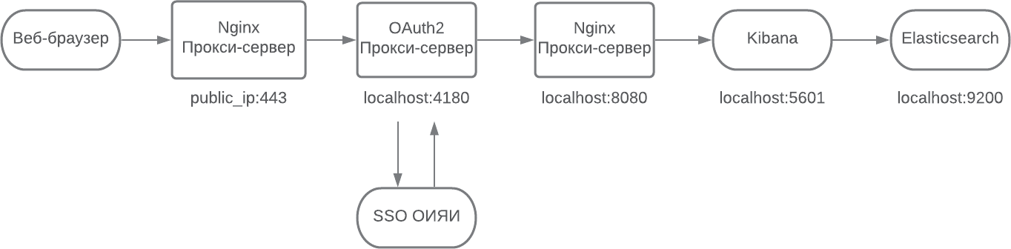

Р и с. 2. Схема интеграции технологии *SSO* в систему анализа данных F i g. 2. Scheme for integrating SSO technology into a data analysis system

*Защита сетевых соединений*

Одним из требований к разрабатываемой системе было предо- ставление механизма защиты передаваемых по сети данных в процессе их сбора. В системе можно выделить три категории сетевых соединений, которые необходимо защитить:

* связь веб-браузера клиента с веб-интерфейсом *Kibana*;
* связи между компонентами *ELK*, находящихся на разных сетевых узлах;
* связи между узлами, с которых осуществляется сбор данных, и подсистемами *ELK*.

Защита первой категории соединений была обеспечена за счет шифрования трафика веб-сервером *Nginx* при реализации интеграции системы с *SSO* ОИЯИ.

Для обеспечения шифрования всех внутренних соединений, попадающих в оставшиеся две категории, в *ELK* предусмотрен собственный механизм, для реализации которого требуется наличие удостоверяющего центра (УЦ). Задачей УЦ является подтверждение подлинности ключей шифрования с помощью сертификатов электронной подписи.

Подобный механизм защиты имеет широкую область приме-

нения, и в крупных вычислительных инфраструктурах, подоб- ных облачной инфраструктуре ОИЯИ, единый УЦ может быть использован в разных компонентах инфраструктуры. В част- ности, в рассматриваемой инфраструктуре уже был ранее соз- дан УЦ для защиты соединений в системе управления конфи- гурациями *Puppet*4, использующейся для конфигурирования облачных узлов. Таким образом, уже на этапе первоначальной настройки новые узлы получают собственные сертификаты, подписанные локальным УЦ, которые впоследствии использу- ются для шифрования всех внутренних соединений. Подобная интеграция позволила избежать дублирования функционала для решения схожих задач в разных частях инфраструктуры.

*Применение Logstash*

Одним из примеров, иллюстрирующих динамическое измене- ние конфигурации облачной инфраструктуры, является ме- ханизм обеспечения отказоустойчивости управляющих узлов облака ОИЯИ. Он основан на консенсусном алгоритме *Raft*5, который гарантирует согласованность серверов относительно друг друга. Это достигается тем, что в кластере из 3 управляю- щих узлов, путем голосования, выбирается специальный узел,

2 *Hardt D.* The OAuth 2.0 Authorization Framework. RFC 6749. October 2012. DOI: 10.17487/RFC6749 [Электронный ресурс]. URL: [https://www.rf](http://www.rfc-editor.org/info/)c-edit[or.org/inf](http://www.rfc-editor.org/info/)o/ rfc6749 (дата обращения: 02.03.2021).

3 *Speed J.* OAuth2 Proxy [Электронный ресурс]. URL: https://github.com/oauth2-proxy/oauth2-proxy (дата обращения: 02.03.2021).

4 Puppet: Powerful infrastructure automation and delivery [Электронный ресурс]. URL: https://puppet.com (дата обращения: 02.03.2021).

5 OpenNebula [Электронный ресурс]. URL: https://docs.opennebula.io/5.12/advanced_components/ha/frontend_ha_setup.html#raft-overview (дата обращения: 02.03.2021).

называемый «лидером», который будет обеспечивать функци- ональность системы. Лидер периодически посылает сигналы остальным узлам, которые называются «последователи», чтобы сохранить свой статус лидерства. Если управляющему узлу кла- стера не удалось отправить сигнал, то выбираются кандидаты и начинаются новые выборы лидера. При каждой модификации системы, прежде чем сделать запись о смене состояния системы в базе данных (БД), лидер записывает в БД последовательность операций, которые необходимо выполнить для смены состо- яния системы, и реплицирует эти записи на последователей. Данная операция увеличивает задержку выполнения операций при работе с БД, но гарантирует сохранение целостности состо- яния системы и обеспечивает сохранение работоспособности кластера при выходе из строя лидирующего узла.

Из описания алгоритма *Raft* видно, что управляющие узлы в каждый отдельно взятый момент времени будут иметь раз- личные роли, которые со временем могут измениться (напри- мер, в случае возникновения сбоя в системе). При этом каж- дый узел ведет собственные системные журналы событий, но из-за возможной смены ролей узлов отдельные части содер- жимого одного и того же лог-файла на отдельно взятом узле могут соответствовать разным ролям, что затрудняет анализ журналов событий.

Алгоритм *Raft* предусматривает наличие у лидера дополни- тельного «плавающего» *ip*-адреса, который при выходе из строя текущего лидера переходит к новому. Так как у каждого из трех узлов всегда имеется свой собственный *ip*-адрес, плава- ющий *ip*-адрес можно использовать как индикатор наличия у узла роли «лидер». Таким образом, упростить анализ журнала событий можно, организовав запись системных журналов не в три индекса *Elasticsearch*, а в четыре, соответствующих трем постоянным и одному плавающему *ip*-адресу. В данной органи- зации четвертый индекс всегда будет содержать только записи журналов (что проиллюстрировано на рисунке 3), соответству- ющие лидирующему узлу, и при этом сохранится возможность независимого просмотра журналов всех трех узлов.

Для реализации описанной выше задачи был использован функционал подсистемы *Logstash*. С помощью встроенных фильтров *Logstash* извлекает *ip*-адреса управляющих узлов, сравнивает их с заданным шаблоном и отправляет данные в соответствующие индексы, что позволяет просматривать за- писи журналов независимо как со всех трех узлов, так и записи только лидирующего узла. Данная реализация проиллюстри- рована на рисунке 4.

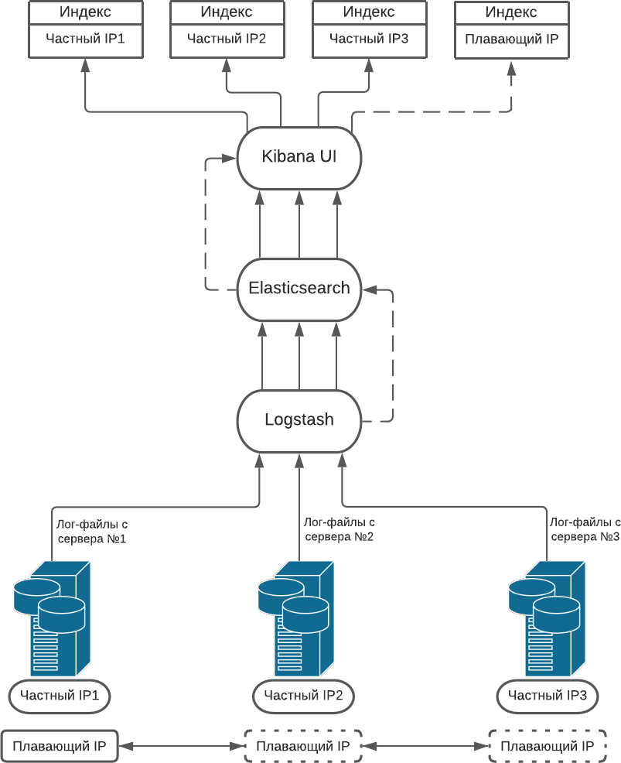

Р и с. 4. Схема пополнения индексов данными, содержащими записи журналов событий управляющих узлов

F i g. 4. Scheme for replenishing indexes with data containing records of the event logs of control node

## Заключение

Р и с. 3. Схема формирования единого журнала лидирующего узла. Цветом выделены блоки записей журнала событий, поступающие с соответствующих серверов.

F i g. 3. The formation scheme of a single journal of the leading node. The color shows the blocks of event log records coming from the corresponding servers.

Анализ системных журналов является одной из важнейших задач для поддержания стабильной работы любой сложной программной системы, и с ростом масштабов и сложности со- временных информационно-вычислительных систем данная задача становится все более трудновыполнимой. В данной ра- боте был описан опыт внедрения стека технологий *ELK* в ка- честве системы сбора и анализа системных журналов событий облачной инфраструктуры ОИЯИ. Данный опыт показывает, что, используя данный стек технологий, можно довольно бы- стро и достаточно просто построить систему сбора и анализа системных журналов событий для осуществления централи- зованного мониторинга *IT*-инфраструктуры. В дальнейшем планируется расширить область применения системы на все

облачные сервисы ОИЯИ, а также оценить возможность её применения и для сбора журналов работы пользовательских вычислительных задач, выполняемых на кластере *HTCondor*. Использование *ELK* в качестве системы анализа системных журналов событий – лишь частный случай в текущей прак- тике, данный инструмент может быть востребован и в других исследовательских проектах ОИЯИ.

## References

1. Nawsher Khan et al. Big Data: Survey, Technologies, Op- portunities, and Challenges. *The Scientific World Jour- nal*. 2014; 2014:712826. (In Eng.) DOI: https://doi. org/10.1155/2014/712826
2. Oussous A., Benjelloun F.-Z., Lahcen A.A., Belfkih S. Big Data technologies: A survey. *Journal of King Saud Universi- ty – Computer and Information Sciences*. 2018; 30(4):431-

448. (In Eng.) DOI: https://doi.org/10.1016/j.jksu- ci.2017.06.001

1. Armbrust M. et al. A view of cloud computing. *Communica- tions of the ACM*. 2010; 53(4):50-58. (In Eng.) DOI: https:// doi.org/10.1145/1721654.1721672
2. Varghese B., Buyya R. Next generation cloud computing: New trends and research directions. *Future Generation Computer Systems*. 2018; 79(3):849-861. (In Eng.) DOI: https://doi.org/10.1016/j.future.2017.09.020
3. Prathiba S., Sowvarnica S. Survey of failures and fault toler- ance in cloud. *2017 2nd International Conference on Com- puting and Communications Technologies (ICCCT)*. Chennai, India, IEEE; 2017. p. 169-172. (In Eng.) DOI: https://doi. org/10.1109/ICCCT2.2017.7972271
4. Garraghan P., Townend P., Xu J. An Empirical Failure-Anal- ysis of a Large-Scale Cloud Computing Environment. *2014 IEEE 15th International Symposium on High-Assurance Sys- tems Engineering*. Miami Beach, FL, USA, IEEE; 2014. p. 113-

120. (In Eng.) DOI: https://doi.org/10.1109/HASE.2014.24

1. Kochhar D., Jabanjalin H. An approach for fault tolerance in cloud computing using machine learning technique. *In- ternational Journal of Pure and Applied Mathematics*. 2017; 117(22):345-351. (In Eng.) DOI: https://doi.org/10.13140/ RG.2.2.31419.67366
2. He S. et al. A Survey on Automated Log Analysis for Reli- ability Engineering. arXiv:2009.07237. 2020. Available at: https://arxiv.org/abs/2009.07237 (accessed 02.03.2021). (In Eng.)
3. Du M., Li F. Spell: Online streaming parsing of large unstruc- tured system logs. *IEEE Transactions on Knowledge and Data Engineering*. 2019; 31(11):2213-2227. (In Eng.) DOI: https://doi.org/10.1109/TKDE.2018.2875442
4. Wei D. et al. Research on unstructured text data mining and fault classification based on RNN-LSTM with malfunction inspection report. *Energies*. 2017; 10(3):406. (In Eng.) DOI: https://doi.org/10.3390/en10030406
5. Zhang Q., Cao J., Sui Y. Development of a research platform for BEPC II accelerator fault diagnosis. *Radiation Detection Technology and Methods*. 2020; 4(3):269-276. (In Eng.) DOI: https://doi.org/10.1007/s41605-020-00180-2
6. Balashov N.A., Baranov A.V., Kutovskiy N.A., Makhalkin

A.N., Mazhitova Ye.M., Pelevanyuk I.S., Semenov R.N. Pres- ent Status and Main Directions of the JINR Cloud Devel- opment. *CEUR Workshop Proceedings: Proc. of 27th In- ternational Symposium NEC-2019 (Budva, Montenegro).* 2019; 2507:185-189. Available at: <http://ceur-ws.org/>

Vol-2507/185-189-paper-32.pdf (accessed 02.03.2021). (In Eng.)

1. Balashov N. et al. Creating a Unified Educational Environ- ment for Training IT Specialists of Organizations of the JINR Member States in the Field of Cloud Technologies. In: Sukh- omlin V., Zubareva E. (Eds.) *Modern Information Technology and IT Education. SITITO 2018. Communications in Comput- er and Information Science*, vol. 1201. Springer, Cham; 2020.

p. 149-162. (In Eng.) DOI: https://doi.org/10.1007/978-3- 030-46895-8_12

1. Balashov N.A. et al. Cloud integration within the Dirac in- terware. *CEUR Workshop Proceedings: Proc. of 27th In- ternational Symposium NEC-2019 (Budva, Montenegro).* 2019; 2507:256-260. Available at: <http://ceur-ws.org/>

Vol-2507/256-260-paper-45.pdf (accessed 02.03.2021). (In Eng.)

1. Barbaresi A., Tinoco A.R. Using Elasticsearch for Linguistic Analysis of Tweets in Time and Space. *LREC 2018*. Miyazaki, Japan; 2018. p. 14-19. Available at: https://hal.archives-ou- vertes.fr/hal-01798706 (accessed 02.03.2021). (In Eng.)
2. Betke E., Kunkel J. Real-Time I/O-Monitoring of HPC Appli- cations with SIOX, Elasticsearch, Grafana and FUSE. In: Kun- kel J., Yokota R., Taufer M., Shalf J. (Eds.) *High Performance Computing. ISC High Performance 2017. Lecture Notes in Computer Science*, vol. 10524. Springer, Cham; 2017. p. 174-

186. (In Eng.) DOI: https://doi.org/10.1007/978-3-319-

67630-2_15

1. Psaila G., Fosci P. J-CO: A Platform-Independent Framework for Managing Geo-Referenced JSON Data Sets. *Electronics*. 2021; 10(5):621. (In Eng.) DOI: https://doi.org/10.3390/ electronics10050621
2. Bajer M. Building an IoT Data Hub with Elasticsearch, Log- stash and Kibana. *2017 5th International Conference on Future Internet of Things and Cloud Workshops (FiCloudW)*. Prague, Czech Republic, IEEE; 2017. p. 63-68. (In Eng.) DOI: https://doi.org/10.1109/FiCloudW.2017.101
3. Negoita O., Carabas M. Enhanced Security Using Elastic- search and Machine Learning. In: Arai K., Kapoor S., Bha- tia R. (Eds.) *Intelligent Computing. SAI 2020. Advances in Intelligent Systems and Computing*, vol. 1230. Spring- er, Cham; 2020. P. 244-254. (In Eng.) DOI: https://doi. org/10.1007/978-3-030-52243-8_19
4. Aimar A. et al. MONIT: Monitoring the CERN Data Centres and the WLCG Infrastructure. *EPJ Web of Conferences*. 2019; 214:08031. (In Eng.) DOI: https://doi.org/10.1051/epj- conf/201921408031
5. Herner K. et al. Advances in grid computing for the fabric for frontier experiments project at Fermilab. *Journal of Physics: Conference Series*. 2017; 898(5):052026. (In Eng.)

DOI: https://doi.org/10.1088/1742-6596/898/5/052026

1. Robles-Gómez A. et al. Using Kibana and ElasticSearch for the Recommendation of Job Offers to Students. *CEUR Work- shop Proceedings.* 2017; 1925:93-99. Available at: http://

ceur-ws.org/Vol-1925/paper09.pdf (accessed 02.03.2021). (In Eng.)

1. Han L., Zhu L. Design and Implementation of Elasticsearch for Media Data. *2020 International Conference on Computer Engineering and Application (ICCEA).* Guangzhou, China; 2020. p. 137-140. (In Eng.) DOI: https://doi.org/10.1109/ ICCEA50009.2020.00036
2. Andreeva J., Boehm M., Gaidioz B. et al. Experiment Dashboard for Monitoring Computing Activities of the LHC Virtual Organizations. *Journal of Grid Computing*. 2010; 8(2):323-339. (In Eng.) DOI: https://doi.org/10.1007/ s10723-010-9148-x
3. Kuc R., Rogozinski M. Mastering Elasticsearch. 2nd ed. Packt Publishing Ltd., Birmingham; 2015. (In Eng.)

*Поступила 02.03.2021; одобрена после рецензирования 30.03.2021; принята к публикации 05.04.2021.*

*Submitted 02.03.2021; approved after reviewing 30.03.2021; accepted for publication 05.04.2021.*

Об авторах:

**Балашов Никита Александрович**, инженер-программист Лаборатории информационных технологий, Международная межправительственная организация Объединенный инсти- тут ядерных исследований (141980, Российская Федерация, Московская область, г. Дубна, ул. Жолио-Кюри, д. 6), **ORCID:** [http://orcid.org/0000-0002-3646-0522,](http://orcid.org/0000-0002-3646-0522) [balashov@jinr.ru](mailto:balashov@jinr.ru) **Балашова Марина Владимировна**, старший преподаватель кафедры системного анализа и управления, Институт си- стемного анализа и управления, Государственное бюджетное образовательное учреждение высшего образования Москов- ской области «Университет «Дубна» (141980, Российская Фе- дерация, Московская обл., г. Дубна, ул. Университетская, д. 19), **ORCID:** [http://orcid.org/0000-0002-7110-5008,](http://orcid.org/0000-0002-7110-5008) balashova.m.v@ yandex.ru

**Книгин Сергей Романович**, студент кафедры системно- го анализа и управления, Институт системного анализа и управления, Государственное бюджетное образовательное учреждение высшего образования Московской области «Уни- верситет «Дубна» (141980, Российская Федерация, Московская обл., г. Дубна, ул. Университетская, д. 19), **ORCID:** [http://orcid.](http://orcid/) org/0000-0003-3676-8014, [knigin.sr@gmail.com](mailto:knigin.sr@gmail.com)

**Кутовский Николай Александрович**, старший научный со- трудник Лаборатории информационных технологий, Между- народная межправительственная организация Объединен- ный институт ядерных исследований (141980, Российская Федерация, Московская область, г. Дубна, ул. Жолио-Кюри, д. 6), кандидат физико-математических наук, **ORCID:** http:// orcid.org/0000-0002-2920-8775, [kut@jinr.ru](mailto:kut@jinr.ru)

*Все авторы прочитали и одобрили окончательный вариант рукописи.*

About the authors:

**Nikita A. Balashov**, Software engineer of the Laboratory of Infor- mation Technologies, Joint Institute for Nuclear Research (6 Jo- liot-Curie St., Dubna 141980, Moscow region, Russian Federation), **ORCID:** [http://orcid.org/0000-0002-3646-0522,](http://orcid.org/0000-0002-3646-0522) [balashov@jinr.ru](mailto:balashov@jinr.ru) **Marina V. Balashova,** Senior lecturer at the Department of System Analysis and Management, Institute of System Analysis and Man- agement, Dubna State University (19 Universitetskaya St., Dubna 141980, Moscow region, Russian Federation), **ORCID:** [http://orcid.](http://orcid/) org/0000-0002-7110-5008, [balashova.m.v@yandex.ru](mailto:balashova.m.v@yandex.ru) **Sergey R. Knigin**, Student at the Department of System Analysis and Management, Institute of System Analysis and Management, Dubna State University (19 Universitetskaya St., Dubna 141980, Moscow region, Russian Federation), **ORCID:** <http://orcid.org/0000-0003-> 3676-8014, [knigin.sr@gmail.com](mailto:knigin.sr@gmail.com)

**Nikolay A. Kutovskiy**, Senior Researcher of the Laboratory of In- formation Technologies, Joint Institute for Nuclear Research (6 Jo- liot-Curie St., Dubna 141980, Moscow region, Russian Federation), Ph.D. (Phys.-Math.), **ORCID:** <http://orcid.org/0000-0002-2920-> 8775, [kut@jinr.ru](mailto:kut@jinr.ru)

*All authors have read and approved the final manuscript.*